龙岗区人力资源服务机构年度综合贡献
奖励业务办理指南（2022版）

本指南是办理龙岗区人力资源服务机构年度综合贡献奖励业务的操作指南。
一、法律依据：《深圳市龙岗区经济与科技发展专项资金支持人力资源服务业发展实施细则》。
二、申请时间：申报通知发布之日起至8月30日集中受理申请上一年度综合贡献奖励。
三、申请方式：在广东省政务服务网上提交申请材料http://www.gdzwfw.gov.cn/portal/guide/1144030700755170204442111589000。
四、办理时限：详见下表，时间单位为工作日
办理事项 | 法定时限 | 承诺时限
龙岗区人力资源服务机构年度综合贡献奖励 | 20 | 10
五、办理流程：
（一）申请。申请人登录广东政务服务网提交申请材料。

（二）受理。受理人员2个工作日内在系统上对申请材料进行核对，材料齐全、规范、符合条件的，予以受理；对申请材料不齐全、不规范的，受理人员一次性告知申请人需要补正的全部内容。对于不符合申请条件的，受理人员在系统上点击退回，不予受理。
（三）审核。自集中受理时间届满后4个工作日内完成审核。审核通过的，进入公示环节；审核不通过的，不予补贴并告知申请人。
（四）公示。审核通过的，在区人力资源局网站公示5个工作日。
(五）审批。3个工作日。
（六）办结。按相关财务制度1个工作日内支付。
特别程序：集中受理、第三方审计、上会、公示、公示异议审批，不计入承诺办结时限。
六、是否收费：不收费。
七、是否中介服务：无。
八、咨询与投诉：
（一）地点：深圳市龙岗区坂田街道雪岗路2018号天安云谷一期三栋D座6楼人力资源产业服务部。
（二）咨询电话：0755-28225507，投诉电话：0755-28227997。
（三）时间：法定工作日9:00-12:00，14:00-18:00。
九、流程图：

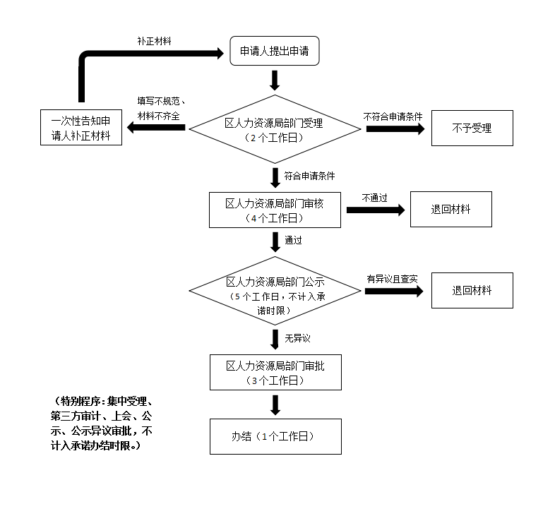

十、材料清单：
序号 | 提交材料名称 | 备注
1 | 龙岗区人力资源服务机构年度综合贡献奖励申请表 | 参照网站示例样本，  签字盖章署日期
2 | 龙岗区人力资源服务机构年度综合贡献奖励  申请报告 | 参照网站示例样本，  签字盖章署日期
3 | 营业执照 | 提供扫描件，非营利性民办职业培训机构提供民办非企业单位登记证书
4 | 机构经营资质证书 | 提供扫描件
5 | 税务登记证 | 提供扫描件
6 | 法定代表人（负责人）  身份证明书 | 参照网站示例样本，  签字盖章署日期
7 | 法人授权委托书 | 属于委托办理提供，参照网站示例样本，签字盖章署日期
8 | 纳税证明 | 提供扫描件
9 | 开户许可证 | 提供扫描件
备注：以上材料若提供黑白复印扫描件，则需法人或委托人签字盖章署日期。

示例样本
1.申请表
龙岗区人力资源服务机构年度综合贡献奖励申请表
申请机构盖章：
机构基本信息
机构名称
机构类型 |  | 注册日期
统一社会信用代码
注册资本 |  | 注册地区
纳税地区 |  | 统计地区
经营地址
经营范围
法定代表人  姓名 |  | 身份证号码
联系电话 |  | 联系邮箱
经办人签名 |  | 经办人联系  电话

申请基本信息
申请年份 |  |  | 年度纳税额（万元）
年度综合贡献（万元） |  |  | 申请奖励金额  （万元）
法定代表人  签名 |  |  | 申请日期
备注：申请最高奖励金额不超过 600 万元。

2.申请报告模板
XXXX公司拟申请龙岗区人力资源服务
机构2021年度综合贡献奖励报告

深圳市龙岗区人力资源局：
本机构是以劳务派遣人力资源服务民办职业技术培训为主营业务的机构，2021年度营业额为XXX万元，纳税为XXX万元，年度综合贡献为XXX万元。根据《深圳市龙岗区经济与科技发展专项资金支持人力资源服务业发展实施细则》，本机构特向贵局申请龙岗区人力资源服务机构2021年度综合贡献奖励XXX万元，同时做出以下承诺：
- 没有正在进行有可能严重影响受扶持单位正常经营活动的诉讼或者仲裁；
- 同一项目无重复申请扶持；
- 无绩效评价提出整改意见且未落实整改的行为；
- 近三年无因劳动用工违法行为被区人力资源局给予除警告外的其他行政处罚；
- 近三年无在从事劳务派遣、职业中介和职业技能培训活动中引发恶性突发事件或30 人以上群体性劳资纠纷;
- 无其他法律法规禁止的情形。
如违反以上承诺或提交虚假材料申报，本机构自愿全额退回年度综合贡献奖励。

XXXX公司（盖章）
年 月 日
3.营业执照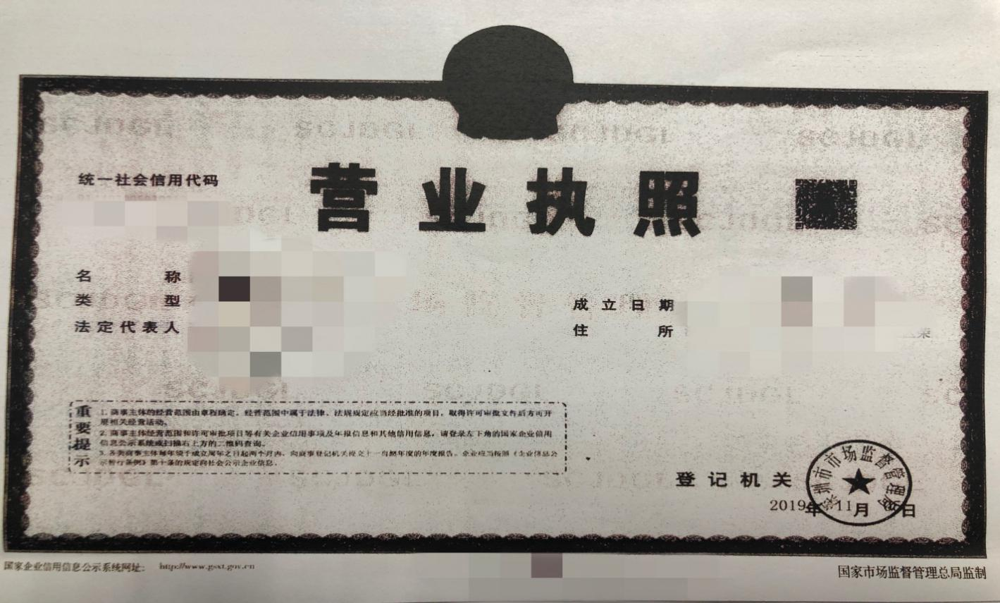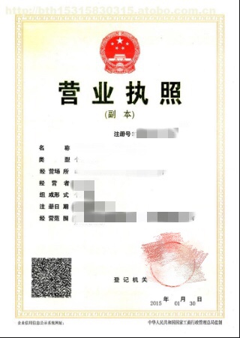

4．机构经营资质证书
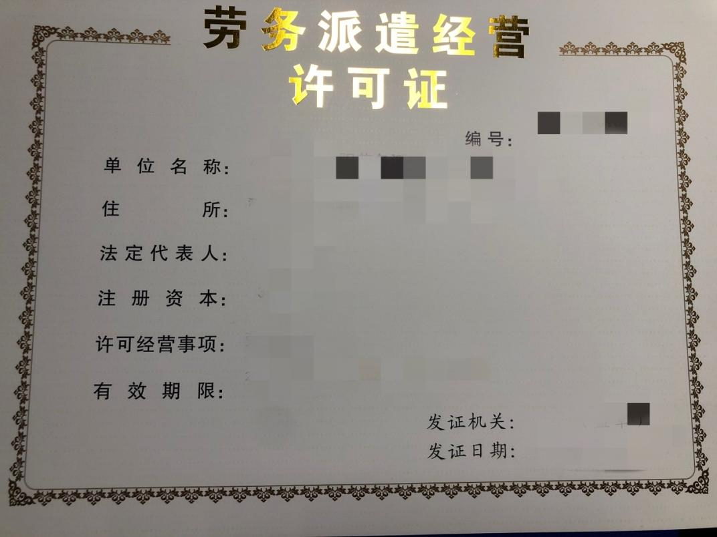
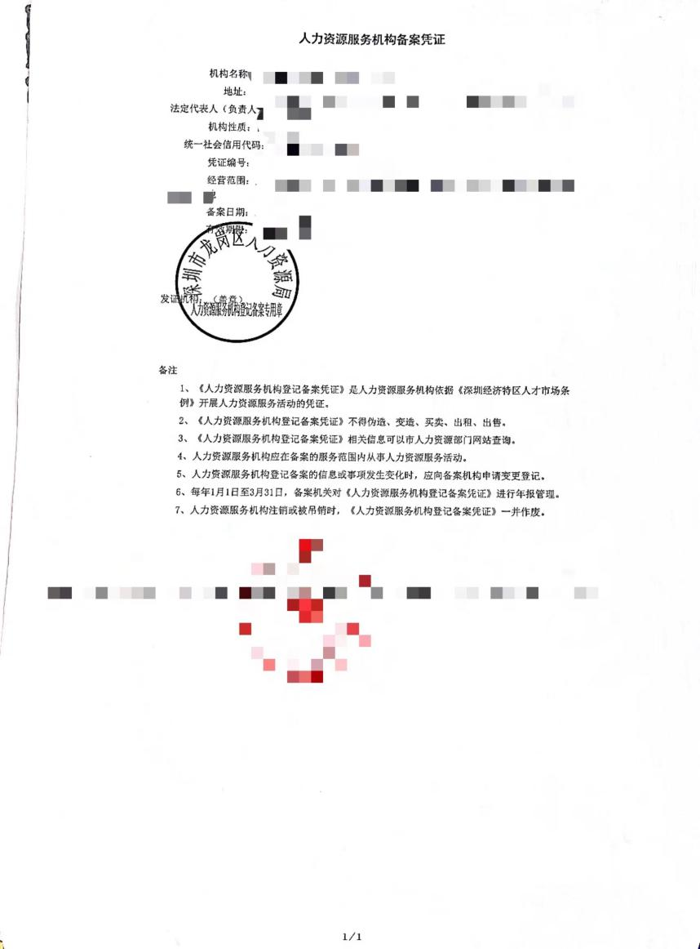

5.税务登记证
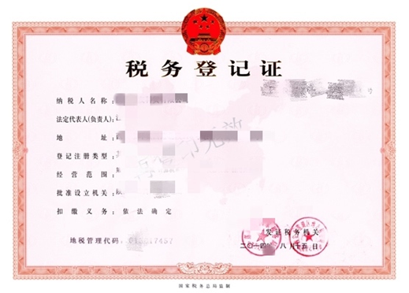

6.法人代表身份证复印件

法定代表人（负责人）身份证明书

兹证明 ，在我单位任 职务，为法定代表人（负责人）。
特此证明。

年 月 日
（单位盖章）
附：法定代表人（负责人）住址：
联系电话：

法定代表人（负责人）身份证复印件粘贴处：（可附页）

身份证复印件粘贴处

身份证复印件粘贴处

注：身份证复印件粘贴处要加盖单位公章。

7.法人授权委托书

法人授权委托书

现授权我司员工 ，身份证号：
授权其办理以下事项：
授权日期： 年 月 日，有效期至： 年 月 日
请贵局予以接洽！

机构名称
年 月 日

（附上被授权人身份证正反面复印件加盖机构公章）

8.2021年度纳税证明材料
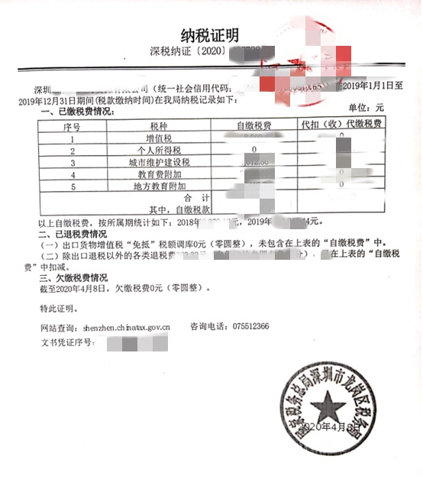
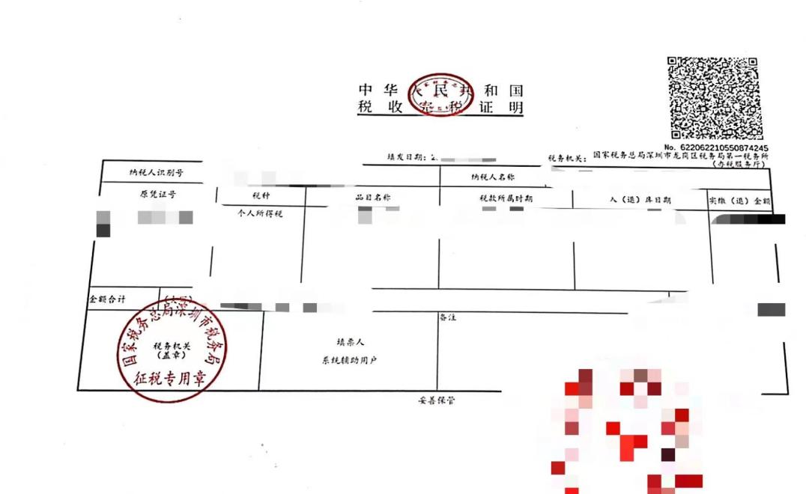

9.开户银行和账号的复印件
